Título SEO | Como economizar em Cancún (roteiro de 7 dias)
Slug | economizar-em-cancun-em-7-dias
Meta-descrição | Como economizar em Cancún: conheça esse paraíso na terra pagando pouco. Conheça roteiros e dicas para viajar ao Caribe pagando pouco.
Palavra-chave | Como economizar em Cancun
Tags | Cancún, viagem, economizar
Cancún é tudo que você procura em um único lugar. A cidade é um dos poucos roteiros no mundo que agregam praias, artefatos históricos, agito noturnos e belezas naturais. Por isso, você deve pensar que tudo isso custa muito caro. Nós vamos te ensinar, porém, como economizar em Cancún.
Atualmente, cresce a demanda por viagens de curta duração como forma de economizar. Se você decidiu que quer viajar dessa maneira, deve estar em dúvida sobre quais pontos turísticos visitar. Para te ajudar, nós convocamos nossa equipe de viagens para montar um roteiro de 7 dias em Cancún.
Nossa equipe pesquisou vários roteiros para quem quer aproveitar o máximo em uma semana. Além de considerar a satisfação do viajante, pensamos formas de como economizar em Cancún. O resultado você conhecerá agora. Leia o texto até o fim e boa viagem.
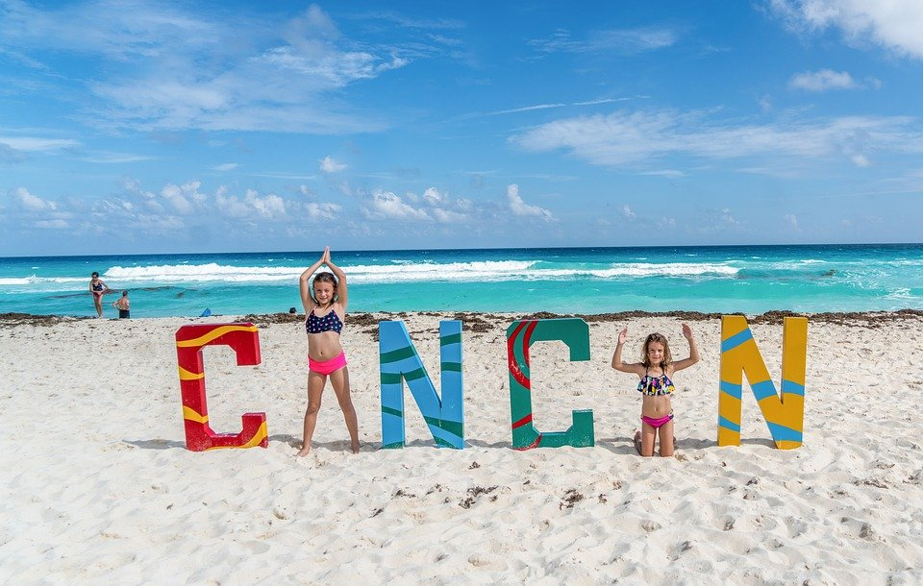
Legenda: | Cancún
Texto alternativo: | Um paraíso terrestre na América

O que fazer em Cancún em 7 dias
Primeiramente, Cancún é o roteiro preferido dos apaixonados. Assim, todos os anos, centenas de casais vão desfrutar sua lua de mel nas praias paradisíacas daquele lugar. Além disso, a cidade mexicana também tem ótimas opções para solteiros ou quem viaja em família.
Por isso, é difícil montar um roteiro de 7 dias em Cancún. Refizemos a lista várias vezes para ter certeza que não esquecemos de nada. Por fim, nossa equipe chegou a um roteiro barato que será base para que você possa montar o seu. Então, vamos:

As praias de Cancún
Nos três primeiros dias, recomendamos que conheça as praias de Cancún. A cidade possui 22 km de litoral. Suas praias são um espetáculo à parte. Areia branca e fininha, varrida por mares de água límpida em tons de azul claro e esverdeado. No entanto, os turistas diferem muito dos brasileiros.
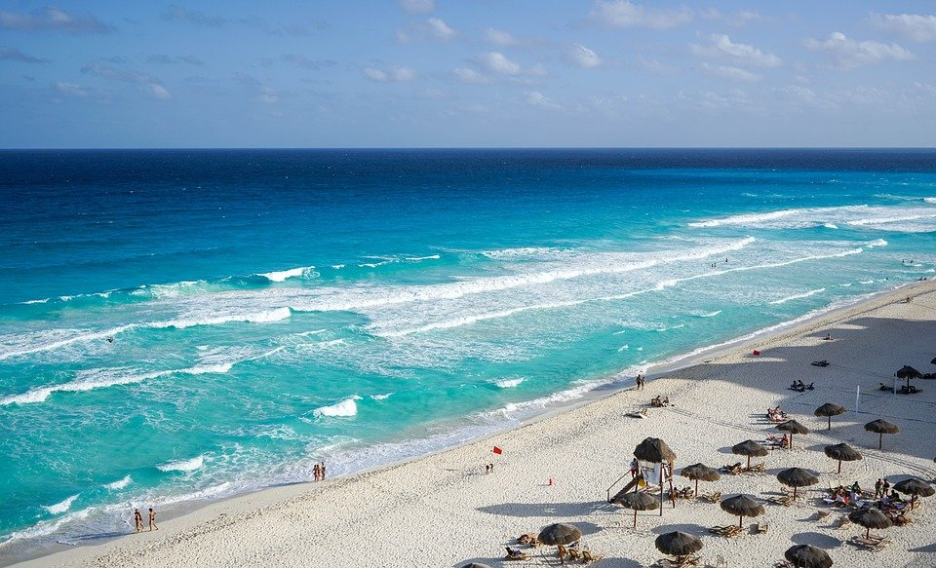
Legenda: | As praias de Cancún
Texto alternativo: | Conheça as praias de Cancún pagando pouco

O público que visita Cancún preferem as piscinas dos hotéis. Além disso, camelôs e ambulantes são raríssimos. Assim, o máximo que encontrará, são vendedores de artesanato. As principais praias na opinião da nossa equipe são: Playa Langosta, Playa Tortugas, Playa Caracol e Playa Marlin.

A ilha das Mulheres
Seguindo nosso roteiro de 7 dias em Cancún, nossa equipe indica um passeio pela Isla Mujeres. É uma pequena ilha a poucos quilômetros da Costa de Cancún Assim, você terá a oportunidade de conhecer uma das praias mais bonitas do Caribe: Playa Norte.
A água tem um tom azul claro, é rasa (à altura da cintura) e sem ondas. Pensando em um roteiro barato, evite contratar guias ou carrinhos de golfe: explore tudo a pé, será muito mais divertido. Essa e outra dica de como economizar em Cancún.
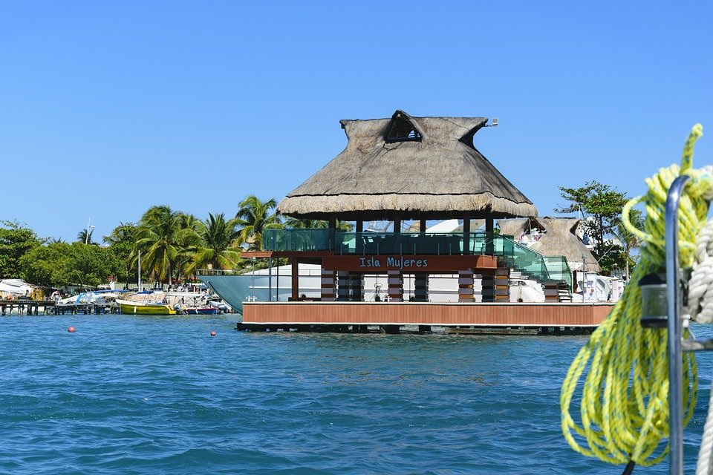
Legenda: | Ilha das mulheres
Texto alternativo: | Um paraíso no paraíso: conheça Isla Mujeres economizando

História do povo Maia
Cancún já foi a terra do povo Maia. Por isso, ainda guarda importantes monumentos de importância mundial em sítios arqueológicos. Reserve os dois últimos dias do seu roteiro de 7 dias em Cancún para conhecê-los. As principais indicações da nossa equipe são: Chichén-Itzá, Tulum e Ek-Balam.
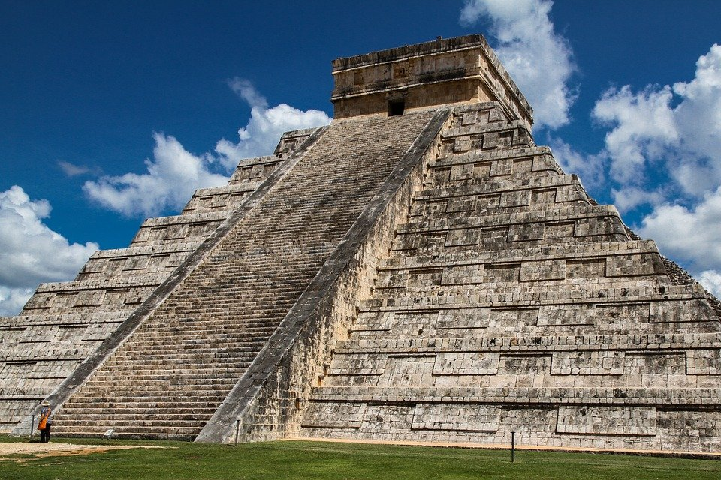
Legenda: | Chichén-Itzá
Texto alternativo: | Monumento Maia que preserva a história daquele povo

Quanto gastar em Cancun 7 dias
Nossa equipe fez um levantamento os principais custos (viagem aérea, hospedagem, transporte na cidade...). Para um roteiro de 7 dias em Cancún, os custos médios seriam de R$ 10.500,00. No entanto, com nossas dicas sobre como economizar em Cancún, esse valor pode cair muito.
Compartilhe esse texto com quem toparia conhecer Cancún com você!

